**Funcionamiento PQRS**

Para ingresar al sistema de PQRS, puede hacerse de 2 maneras:

* Ingresar a <https://unicienciabga.edu.co/> y dar clic en el menú PQRS localizado en la parte superior derecha de la página.

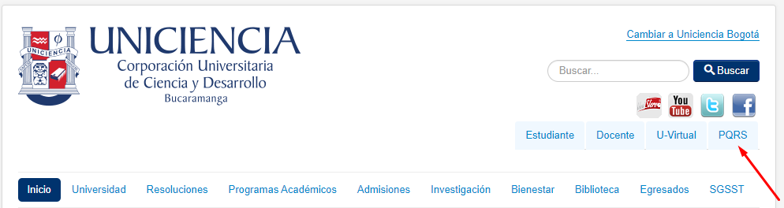

* O ingresando a <https://pqrs.unicienciabga.edu.co> de forma más directa.

**Registrar un PQRS**

Una vez se allá ingresado a la plataforma, se verá la pantalla de bienvenida y hacer clic en continuar.

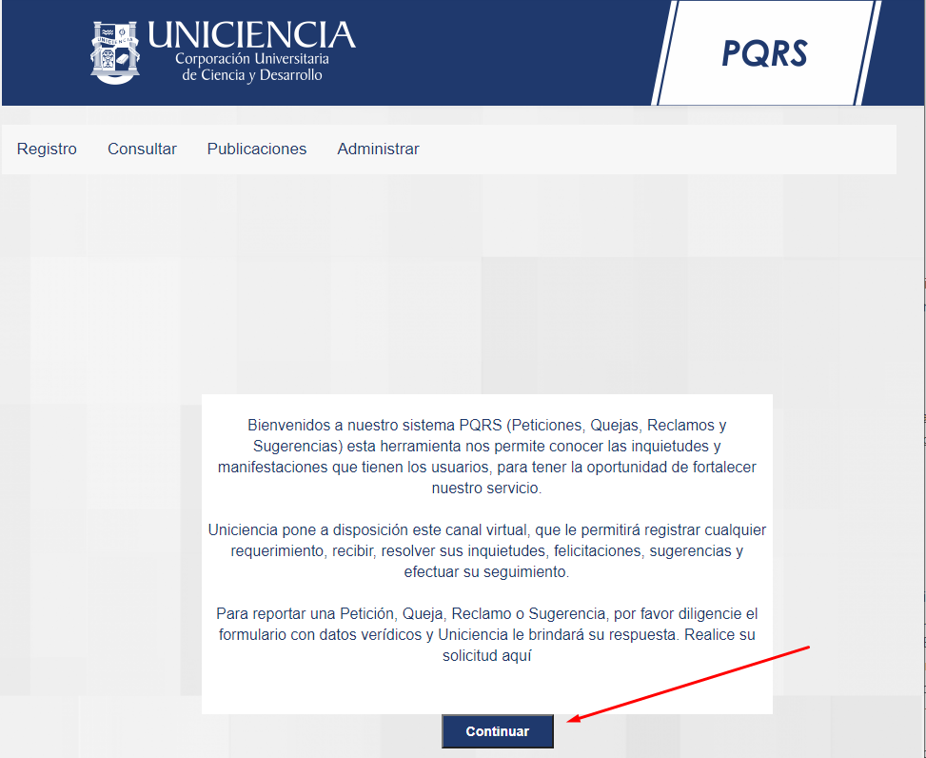

Nos saldrá una explicación de los diferentes tipos de PQRS que se podrán diligenciar en plataforma, como petición, queja, reclamo y sugerencias. Escoger la opción que más convenga en ese momento y hacer clic en ‘**Registrar Formulario**’.

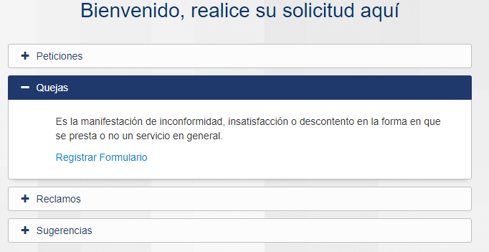

A continuación, visualizaremos el formulario que deberemos diligenciar con los datos allí solicitados, nombre completo, # documento de identidad, correo electrónico, número telefónico de contacto, país, dependencia a la cual va dirigido el PQRS y por ultimo una descripción detallada del PQRS.

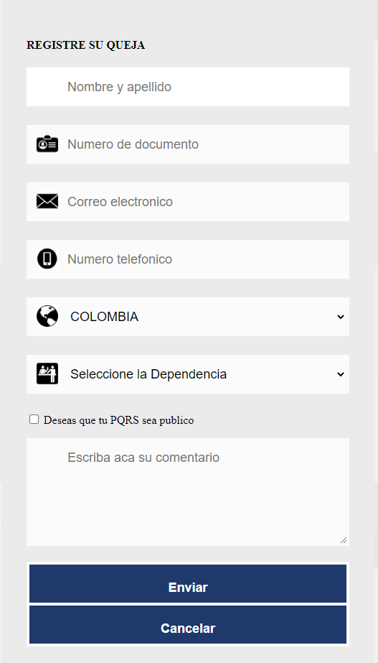

Al enviar el formulario recibirá a vuelta de correo un PIN con el cual podrá consultar más adelante la respuesta a su PQRS, ingresando nuevamente a la plataforma como indicamos en el principio del documento y/o por medio del link adjunto a su correo.

**Consultar respuesta PQRS**

Para consultar su respuesta recibirá en su correo un nuevo correo electrónico donde se le indicara que su PQRS ya obtuvo respuesta y se le recordara nuevamente el PIN y el link al cual debe ingresar para consultarlo.

Debe ingresar a la plataforma de PQRS de la Institución y dirigirse al menú consultar ubicado en la parte superior de la página.

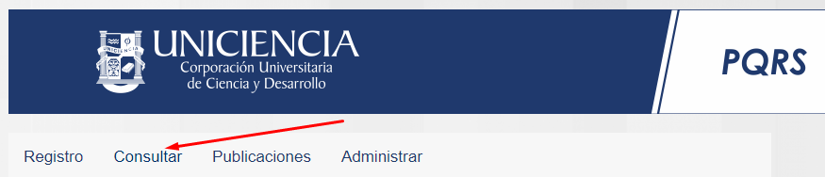

Al ingresar a consultar se le solicitara el PIN el cual fue enviado con anterioridad a su correo electrónico según se indicó anteriormente.

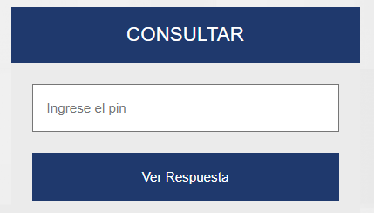

Dar clic en ´Ver Respuesta´ para visualizar la información suministrada por usted al momento de registrar el PQRS y la respuesta que fue dada al mismo.